Съдържание

1. Състав на отбора 2

1.1 Християн Кимрянов 2

1.2 Георги Хрисимов 2

1.3 Ивайло Марков 2

1.4 Димитър Иванов 2

1.5 Мартин Мечков 2

2. Обобщение 3

2.1. Цели 3

2.2 Диаграма на проекта 3

3.Стъпки на реализация 4

3.1 Първи Стъпка – Организация 4

3.2 Втори Стъпка – Реализация 4

3.3 Трети Стъпка – Презентиране 4

4. Трудности по време на изготвяне 4

4.1 Сформиране и сработка на отбора 4

4.2 Github issues 4

4.3 Затруднение в програмата 4

5.Използвани технологии 5

6.Използвани функции 5

6.1 Таблица 5

# Участници

## 1.1 Християн Кимрянов

* + Frontend Developer
  + [HHKimryanov19@codingburgas.bg](mailto:HHKimryanov19@codingburgas.bg)
  + Християн създава Frontend-а

1.2 Георги Хрисимов

* + Back end developer
  + [GKHRisimov19@codingburgas.bg](mailto:GKHRisimov19@codingburgas.bg)

## 1.3 Ивайло Марков

* + Scrum Trainer
  + [IPMarkov19@codingburgas.bg](mailto:IPMarkov19@codingburgas.bg)
  + Работи по документацията и презентацията. Управлява repository-то и праиви лого, мотивира отбора.

## 1.4 Димитър Иванов

* + Q&A Engineer
  + [DSIvanov19@codingburgas.bg](mailto:DSIvanov19@codingburgas.bg)
  + Работи по документацията и презентацията и помага на Scrum Trainer-а.

## 1.5 Мартин Мечков

* + Code Checker
  + [MMMechkov19@codingburgas.bg](mailto:MMMechkov19@codingburgas.bg)
  + Помага за изработката на кода и проверява изправността му.

# **2.** Обобщение

## 2.1 План

Нашите планове са да направим проста, но забавна игра със стрингове в C++.

Също така друга цел е да си разпределим времето и всеки да върши определена работа.

## Диаграма на проекта

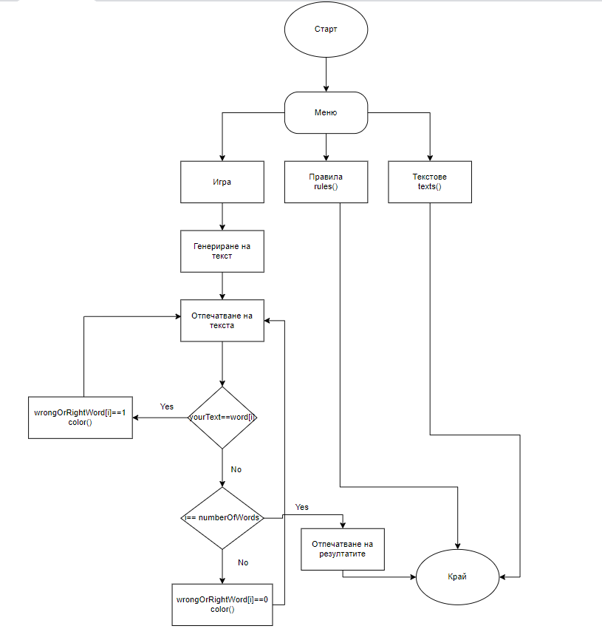

# 3. Стъпки на реализация

## 3.1 Първа Стъпка – Организация

* + Първата ни стъпка беше да се съберем, да сформираме отбора, да разберем кой в какво е най-добър и да с разпределим задачите

## 3.2 Втора Стъпка – Реализация

* + Втората стъпка беше да направим игра, да я тестваме, да разберем нейната концепция. След това с помоща на Code checker-а, Front End и Back End Developer-а направихме документация и презентация.

## 3.3 Трета Стъпка – Презентиране

* + Последната стъпка беше Scrum Trainer-а и Q&A Engineer-а да изготвят документация и презентация. Направихме много варианти, докато стигнем до финалния и автоматизирахме презентацията.

# 4. Трудности по време на изготвяне

## 4.1 Сформиране и сработка на отбора:

-В началото ни беше трудно да се съберем и да работим заедно всички като отбор, но с течение на времето всичко се нормализира.

## 4.2 Github issues

-Няколко човека от отбора имаха проблеми с commit-ването в нашето repository, затова някои хора от проекта нямат или имат много малко commit-ове.

## 4.3 Затруднение в програмата

- Front End и Back End Developer-ите имаха затруднения в това как да проверят дали потребителят е въвел правилната дума.

# 5. Използвани технологии

C++ - език за програмиране

Visual Studio – Интегрирана среда за разработка

Visual Studio Code- за изработка на README file

Discord – комуникация

Photoshop – Изработка на лого

Github – за кооперативна работа

Microsoft Word, PowerPoint, Excel – документация и презентация

# 6. Използвани функции

## 6.1 Таблица

